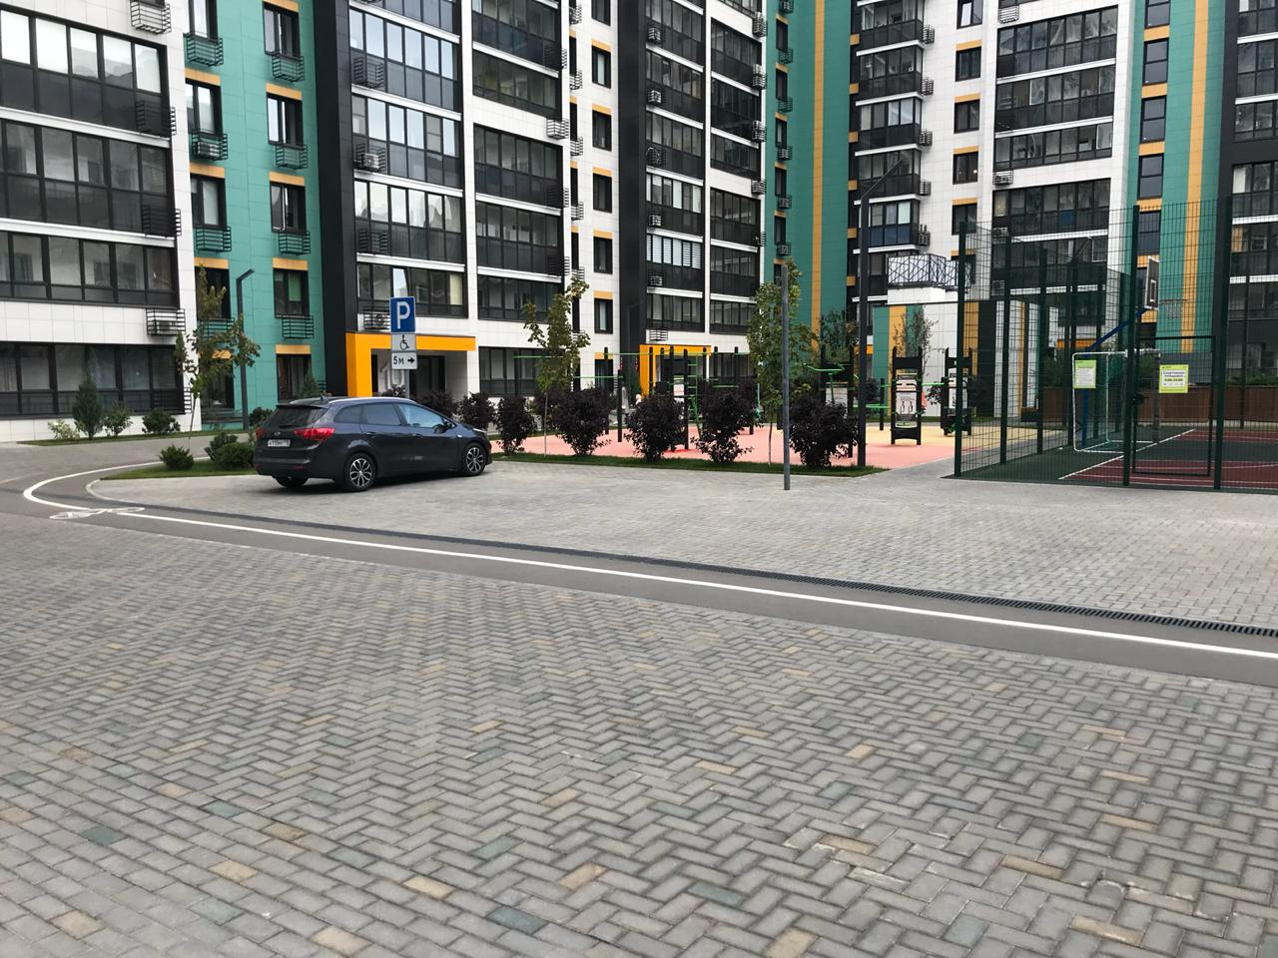 | 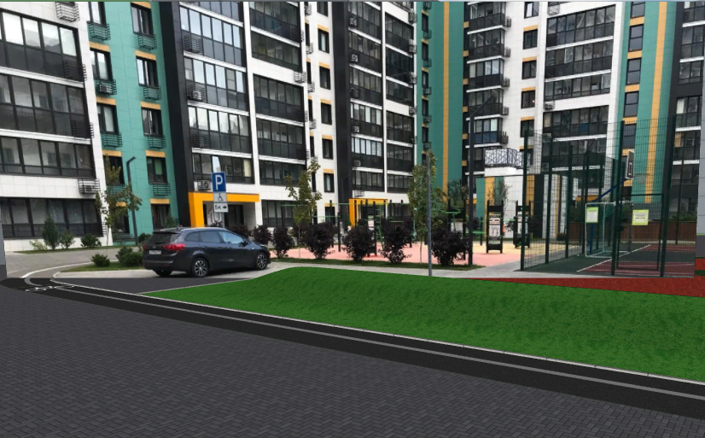

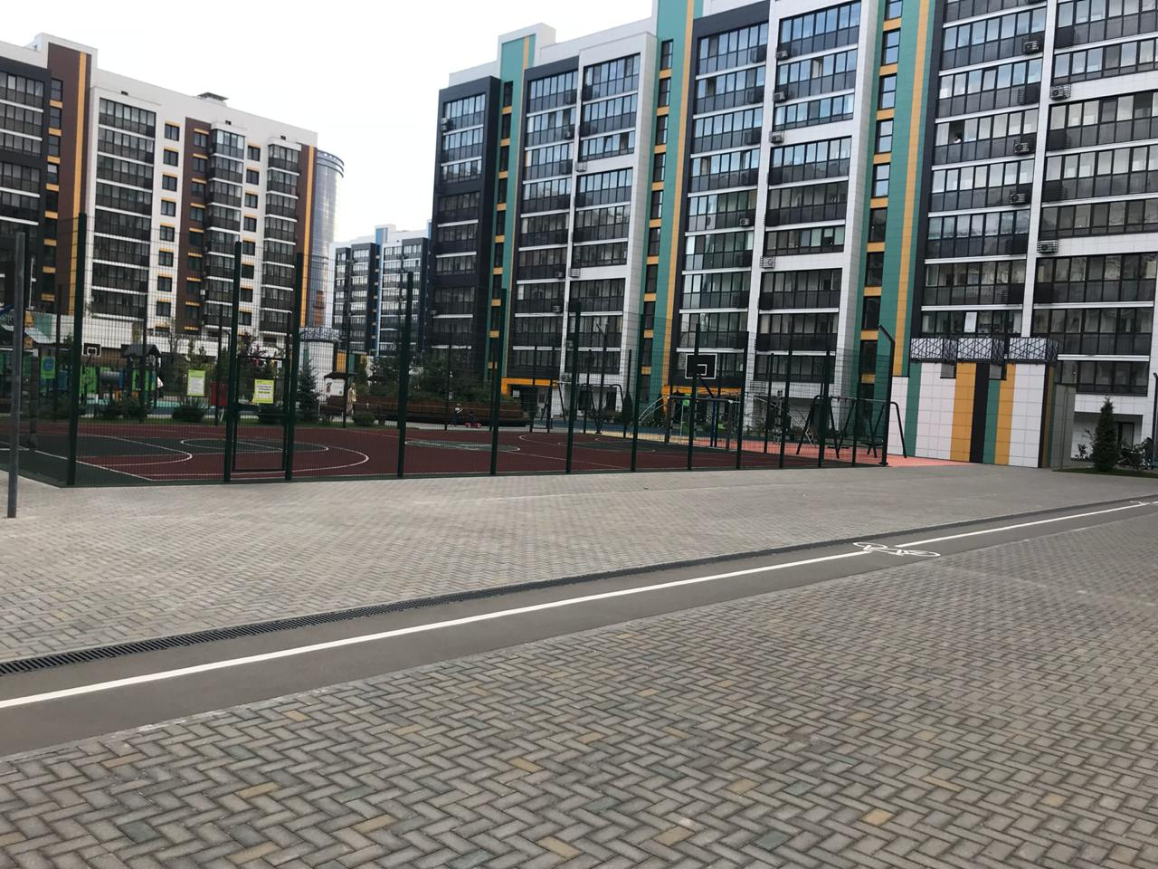 | 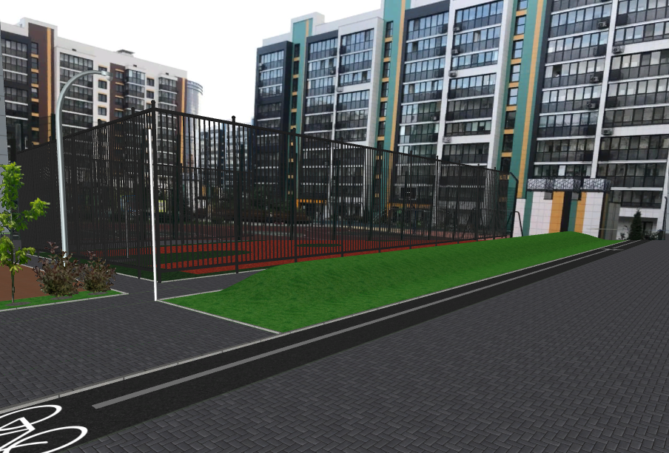

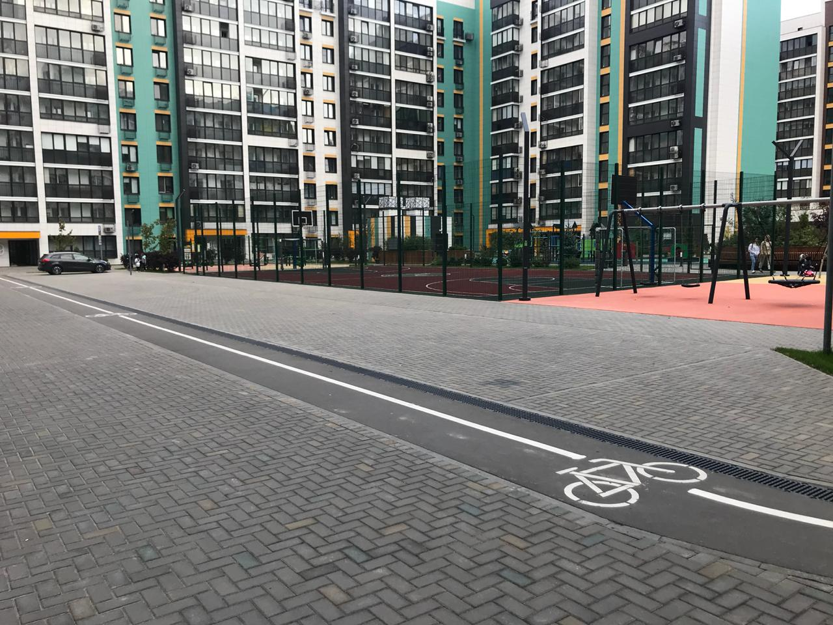 | 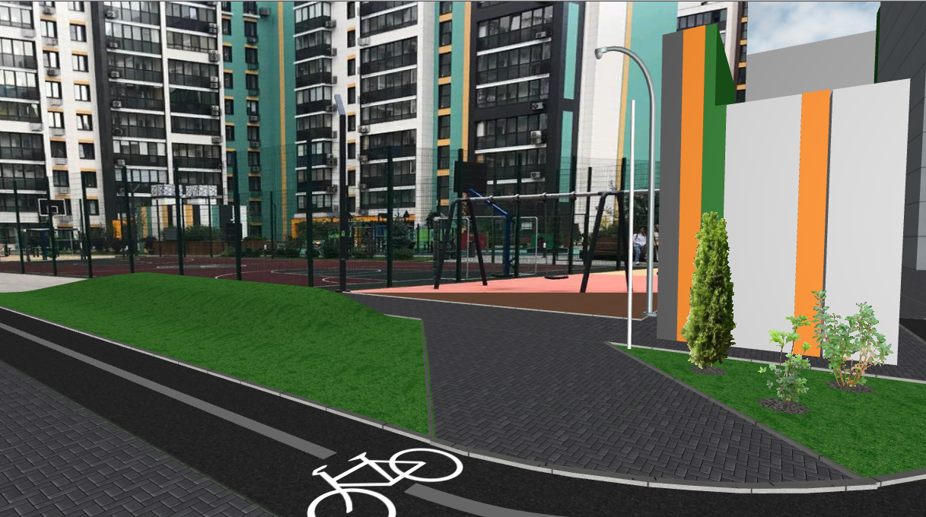

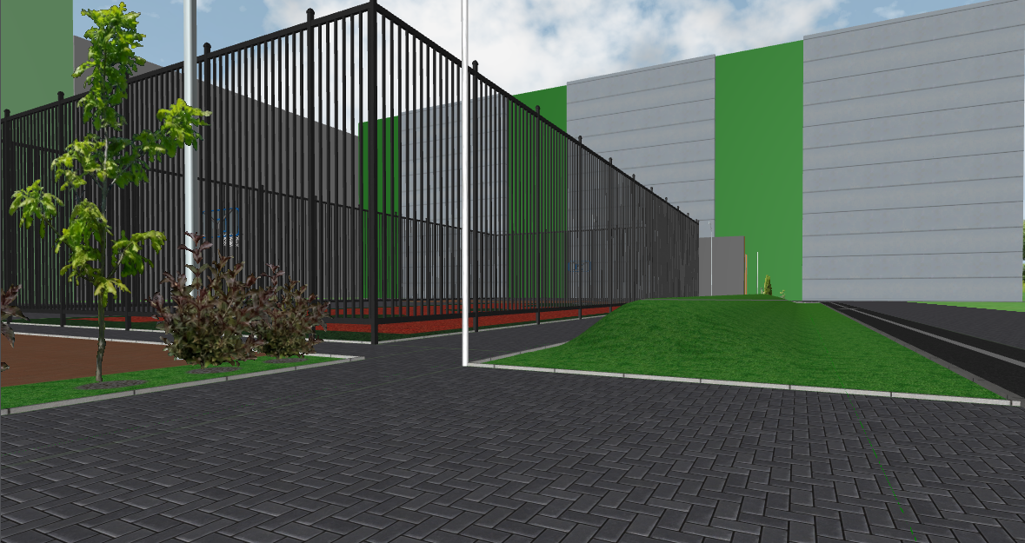 | 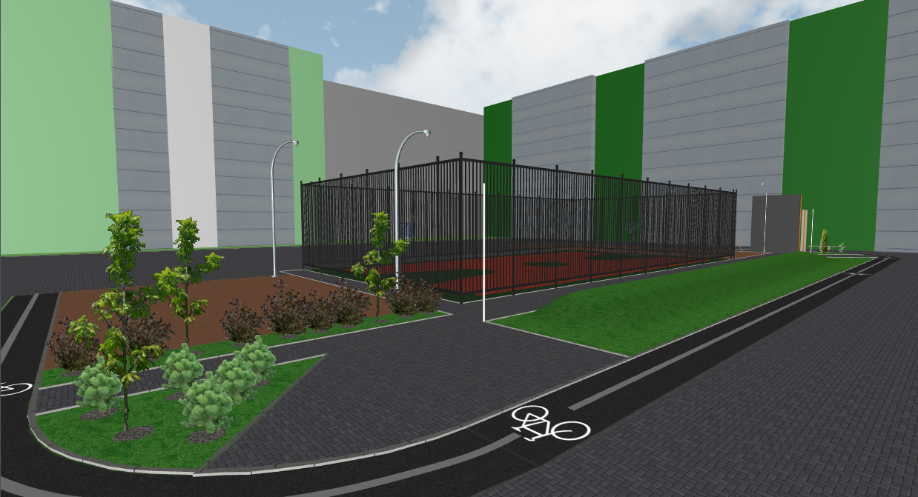

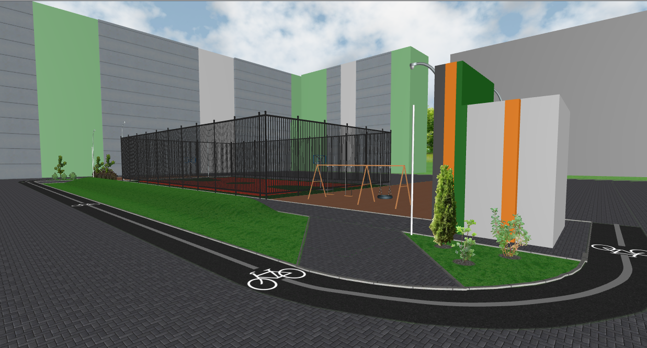

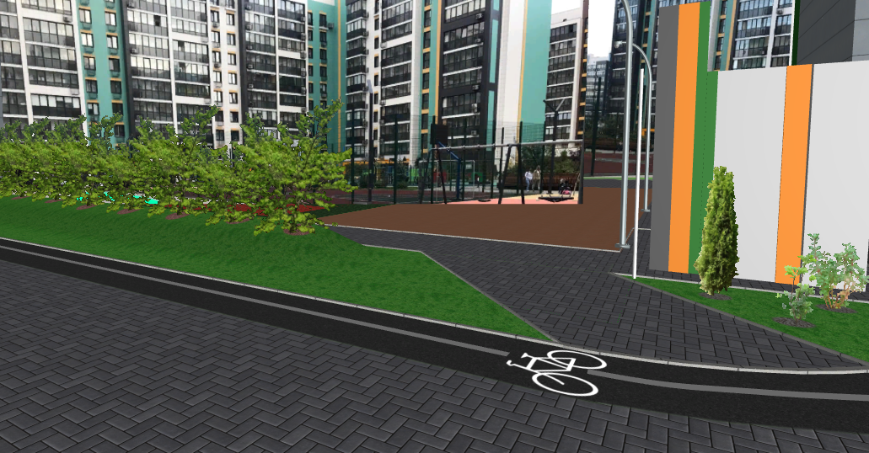

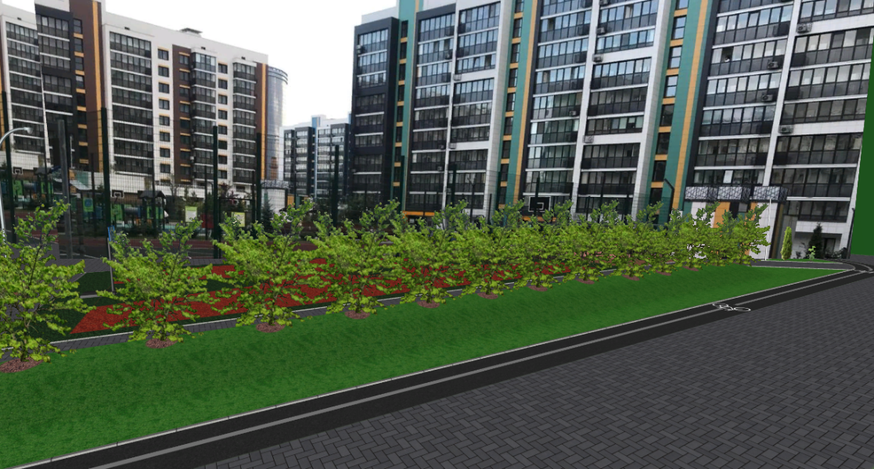
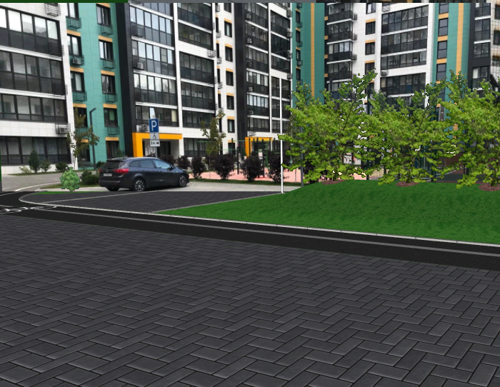

Предварительная стоимость выполнения работ
Выемка песка и брусчатки 250 кв м-75000
Вывоз песка- 7200
Установка поребрика 15 м.-2700
Поребрик тротуарный 15 м.-1800
Чернозем 60 куб.м-54000
Укладка рулонного газона 250 кв.м.-51000
Аренда МКСМ-6000
Рулонный газон 250 кв.м.-312 рулонов-52416
Итого:250 116 руб.

